OŚRODEK ZAMIEJSCOWY W KATOWICACH CWCR

Lp. | Nazwa usługi | Opis usługi |  | ilość | Cena brutto | Źródło oferty
1. | Food Truck z lodami | Usługa obejmuje obsługę urządzenia oraz wydawanie porcji w trakcie wydarzenia  Liczba porcji: 2000  Każda porcja zawiera wafelek  Liczba maszyn 3  Czas realizacji 8 h  Kwota obejmuje transport na miejsce realizacji  Miejsce: Dolina Trzech Stawów w Katowicach | -/- | 1
2. | Atrakcje dla dzieci | W ramach usługi zostaną rozwinięte poniższe atrakcje:  - „Zjeżdżalnia dmuchana ZOO”  Grupa wiekowa: dzieci pow. 4 lat.  (dł. 7 m, szer. 4 m wys. 4,2 m)  - „Dmuchany Plac Zabaw”  Grupa wiekowa: dzieci 3-12 lat.  (dł. 12 m, szer. 6 m, wys. 4 m)  - „Wojskowy Tor Przeszkód”  Grupa wiekowa: dzieci pow. 5 lat.  (dł. 12 m, szer. 3 m, wys. 5 m)  - „Dmuchana Zjeżdżalnia Spider Man”  Grupa wiekowa: dzieci pow. 5 lat.  (dł. 7 m, szer. 4 m, wys. 7 m)  - „Mobilne Eurobungee”  Grupa wiekowa: dzieci pow. 3 lat.  (dł. 8 m, szer. 8 m, wys. 6 m, st. -4)  - „Podwójna zjeżdżalnia Straż Pożarna”  Grupa wiekowa: dzieci pow. 5 lat.  (dł. 7 m, szer. 4 m, wys. 5,5 m)  - „Mały dmuchaniec ze zjeżdżalnią”  Grupa wiekowa: dzieci 1-6 lat.  (dł. 4 m, szer. 3 m, wys. 1,8 m)  - „Mały zamek ze zjeżdżalnią i placem zabaw”  Grupa wiekowa: dzieci 1-6 lat.  (dł. 3 m, szer. 3,3 m, wys. 2 m)  - Wynajem maszyny do waty cukrowej oraz popcornu.  Usługa obejmuje obsługę urządzeń oraz wydawanie porcji w trakcie wydarzenia  Liczba porcji: 1600 porcji (wata cukrowa), 1600 (popcorn)  - Animacje (zabawy z dziećmi, malowanie twarzy, wiązanie zabawek z  balonów, konkurencje sportowe, zabawy taneczno-ruchowe, zabawa z  bańkami mydlanymi)  Usługa obejmuje obsługę logistyczną (w tym montaż) wszystkich wymienionych urządzeń w trakcie wydarzenia.  Kwota obejmuje transport na miejsce realizacji  Czas realizacji 8 h  Miejsce: Dolina Trzech Stawów w Katowicach  Wszystkie atrakcje dmuchane posiadają certyfikaty, ubezpieczenie i są w 100 % sprawne i bezpieczne. Wykonawca posiada  atesty na sprzęt. Animatorzy posiadają zaświadczenia o niekaralności. Wykonawca spełnia standardy ochrony małoletnich. | Zjeżdżalnia dmuchana ZOO:  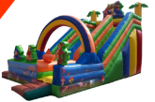  Dmuchany Plac Zabaw:  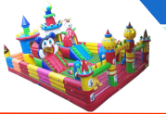  Wojskowy Tor Przeszkód:  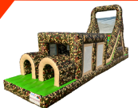  Dmuchana Zjeżdżalnia Spider Man  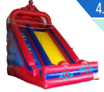  Mobilne Eurobungee  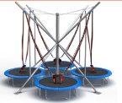  Podwójna zjeżdżalnia Straż Pożarna  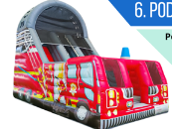  Mały dmuchaniec ze zjeżdżalnią  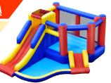  Mały zamek ze zjeżdżalnią i placem zabaw  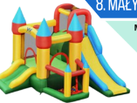 | 1
3. | Telebim | Usługa obejmuje rozwinięcie i obsługę techniczną urządzeń na czas trwania przedsięwzięcia.  Dane techniczne:  - 2 Ekrany LED P8,  - Wymiary: 5 x 3 m,  - 3 Kamery mobilne wraz z mikserem wizji.  Kwota obejmuje transport na miejsce realizacji | -/- | 2
Razem

*Zamawiający zastrzega sobie prawo zmiany ilości zamawianych towarów wynikających z posiadanego na cel środków.

